Plan del Proyecto CMMI Nivel 2

COMUCTIVA



JHORMAN FABIAN SEGURA MENDEZ
MATEO SUAREZ MOLANO
MARIA CAMILA CASTRO CASTILLO
MARIA DEL MAR SANCHEZ RIOS
LORAYNNE ALEXANDRA URREGO HERNANDEZ

FICHA: 2996250

SERVICIO NACIONAL DE APRENDIZAJE SENA
ANÁLISIS Y DESARROLLO DE SOFTWARE
BOGOTÁ D.C.
FEBRERO 2026

Plan del Proyecto CMMI Nivel 2

- Información General del Proyecto

Elemento | Descripción
Nombre del Proyecto | COMUCTIVA – Plataforma de comercio justo
Cliente | Comunidad de campesinos y consumidores locales
Patrocinador | Equipo desarrollador (proyecto académico SENA)
Jefe del Proyecto | Jhorman Fabian Segura Mendez
Fecha Inicio | 19-08-2025
Fecha Final | 27-03-2026
Duración | 7 meses
Metodología | Scrum + CMMI Nivel 2
Presupuesto | 95.000.000
Versión | 1.0

- Alcance del Proyecto

Desarrollar una plataforma web que permita conectar campesinos con consumidores finales, facilitando la compra y venta de productos agrícolas de manera directa, promoviendo la transparencia, sostenibilidad y comercio justo.

Incluye:
- Registro e inicio de sesión de usuarios
- Gestión de perfiles
- Publicación de productos
- Búsqueda y filtrado
- Carrito de compras
- Sistema de pagos (simulación)
- Historial de pedidos
- Comentarios y calificaciones
- Plataforma web
- Aplicación móvil
No incluye:
- Integración con sistemas bancarios reales
- Implementación de blockchain o códigos QR
- Pasarelas de pago reales (solo simulación)
- Funcionalidades avanzadas de inteligencia artificial

- Requisitos Principales

  - Requerimientos Funcionales

ID | Descripción | Prioridad
RF-01 | Registro de usuarios | Alta
RF-02 | Inicio de sesión | Alta
RF-03 | Publicar productos | Alta
RF-04 | Buscar productos | Alta
RF-05 | Agregar al carrito | Alta
RF-06 | Ver historial de pedidos | Media
RF-07 | Calificar productos | Baja

  - Requerimientos No Funcionales

ID | Descripción | Prioridad
RNF-01 | Tiempo de respuesta < 2 segundos | Rendimiento
RNF-02 | Seguridad en autenticación (2FA) | Seguridad
RNF-03 | Disponibilidad 24/7 | Confiabilidad
RNF-04 | Interfaz amigable | Usabilidad

- Planificación del Proyecto

4.1 Fase del Proyecto

Fase | Descripción | Duración | Responsable
Inicio | Definición del problema y alcance | Agosto - Septiembre 2025 | Equipo
Análisis | Levantamiento de requisitos | Septiembre - Octubre 2025 | Equipo
Diseño | Mockups, modelo relacional, diagramas | Octubre - Noviembre 2025 | Equipo
Desarrollo | Programación del sistema | Noviembre - Enero 2026 | Equipo
Pruebas | Validación y corrección de errores | Enero - febrero 2026 | Equipo
Despliegue | Entrega final e implementación | Febrero - Marzo 2026 | Equipo

4.2 Cronograma de Gantt

El proyecto Workable fue desarrollado durante un periodo de 7 meses, dentro del programa ADSO. El desarrollo del sistema fue realizado por un equipo de 5 aprendices, quienes asumieron de manera integral las actividades de análisis, diseño, desarrollo, pruebas y despliegue.

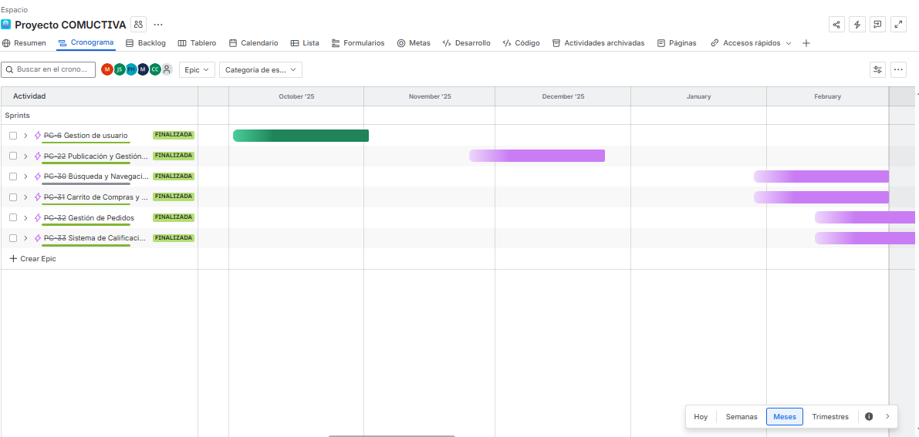

4.3 Presupuesto estimado

Concepto | Valor
Análisis y diseño | 30.000.000
Desarrollo | 40.000.000
Pruebas | 15.000.000
Hosting | 10.000.000
Total | 95.000.000

- Gestión de Requisitos(REQM)

- Requisitos definidos en el documento SRS
en la carpeta nombrada Documentacion se ubica toda la documentacion relacionada https://github.com/jhormanseg1030/Comuctiva_proyecto.git

- Requisitos Documentos en Jira

https://mariadelmarsanchez802.atlassian.net/jira/software/projects/PC/list?jql=project+%3D+PC+ORDER+BY+created+DESC&atlOrigin=eyJpIjoiYWQ1YmY4ODhkM2VjNGIwOGE0YjUxOWQyOGQ5OGVkYTAiLCJwIjoiaiJ9

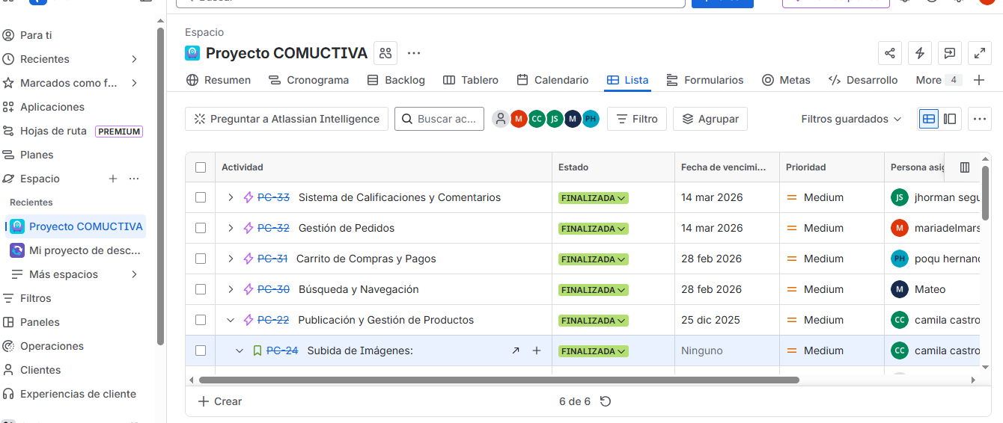
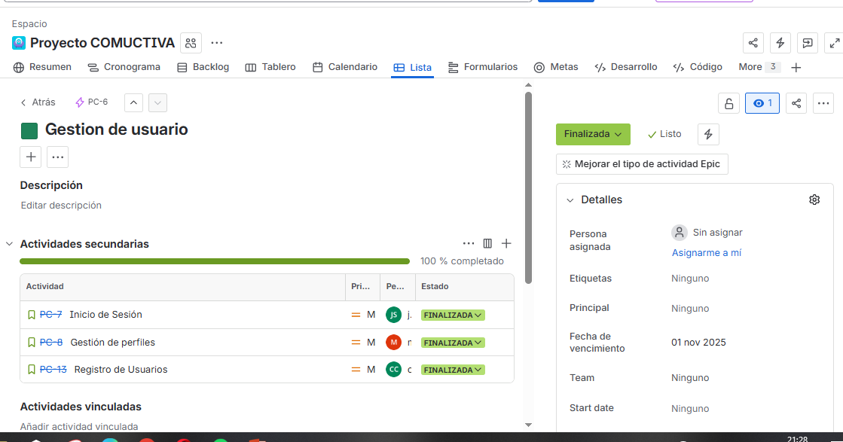
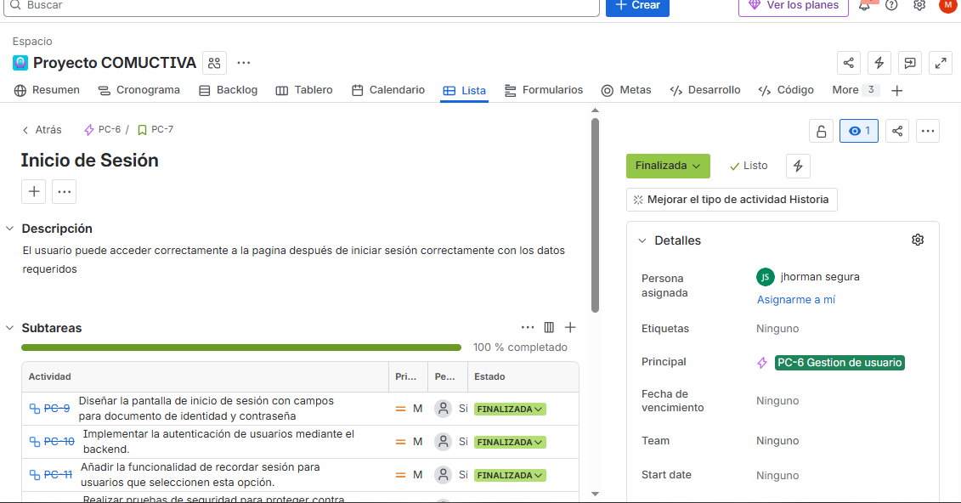

- Control de Cambios mediante solicitudes formales (CR)
- Aprobación de clientes antes de implementación
- Trazabilidad matriz requisitos – Desarrollo – Pruebas

Remitir a pruebas POSTMAN:
https://jhormansegura2012-9055562.postman.co/workspace/jhorman-segura's-Workspace~16d99eac-cbdc-413d-8308-f62e4bb78826/collection/49534768-b2755f22-6337-4418-a880-568c6c8eda74?action=share&creator=53465854

- Gestión de Configuración (CM)

- Repositorio GitHub
https://github.com/jhormanseg1030/Comuctiva_proyecto.git

- Base datos:
https://github.com/jhormanseg1030/Base_De_Datos_Comuntiva.git

- Versiones del Git
- Ramas: Main, develop, feature
- Baselines por sprint
- Control de uso de Commits y Pull Requests, versionamiento por avances del proyecto

- Monitoreo y Control (PMC)

Actividad | Frecuencia | Responsables
Reunión Scrum | Diaria | Equipo
Reunión Sprint | Quincenal | Líder del proyecto
Seguimiento Avance | Semanal | Equipo
Control Presupuesto | Mensual | Líder del proyecto

- Gestión de Riesgos

Riesgo | Impacto | Probabilidad | Plan de Mitigación
Retrasos en Desarrollo | Alto | Media | Sprint Cortos
Cambios frecuentes | Alto | Alta | Control de Cambios
Errores en el desarrollo | Media | Alta | Pruebas constantes
Fallas en el despliegue | Media | Media | Pruebas constantes

- Aseguramiento de Calidad (PPQA)

- Pruebas Unitarias
- Pruebas Integración
- Pruebas de usuario

- Métricas de Medición (MA)

Métrica | Formula/Descripción | Frecuencia
Velocidad Sprint | Historia Completa | Quincenal
Defectos | #Errores encontrados | Semanal

- Gestión de Proveedores (SAM)

Proveedor | Servicio | Contrato | Evaluación
Aws | Hosting | Mensual | Bueno
Git Hub | Repositorio | Anual | Excelente

- Entregables

Entregable | Fecha | Responsable
Documento de Requisitos | Agosto 2025 | Equipo
Documento SRS | Agosto 2025 | Equipo
Diseño del Sistema | Noviembre 2025 | Equipo
Aplicación Móvil | Diciembre 2025 | Equipo
Prototipo | Enero 2026 | Equipo
Sistema final | Febrero 2026 | Equipo
Manual Técnico | Marzo 2026 | Equipo
Manual Usuario | Marzo 2026 | Equipo

- Aprobaciones

